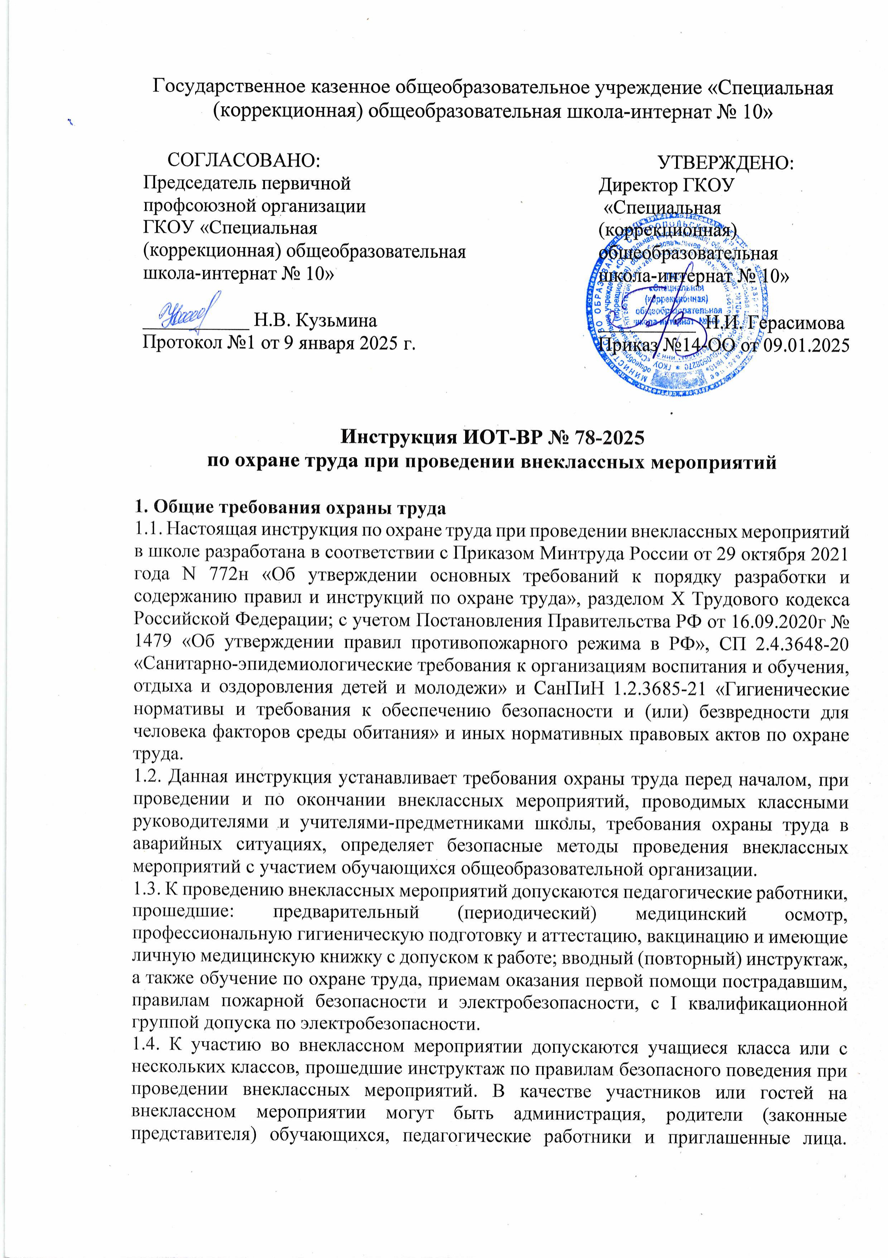

1.5. Перечень профессиональных рисков и опасностей при проведении внеклассных мероприятий:

* нарушение остроты зрения при недостаточной освещённости помещения;
* эмоциональные перегрузки;
* поражение электрическим током при использовании неисправных электрических розеток, выключателей, звуковой техники, ЭСО и иных электроприборов, шнуров питания с поврежденной изоляцией;
* перенапряжение голосового анализатора;
* высокая плотность эпидемиологических контактов.

1.6. В целях выполнения требований охраны труда при проведении внеклассных мероприятий педагогические работники обязаны:

* соблюдать требования охраны труда, пожарной и электробезопасности;
* соблюдать инструкцию по охране жизни и здоровья обучающихся;
* обеспечивать режим соблюдения норм и правил по охране труда и пожарной безопасности во время проведения внеклассных мероприятий;
* соблюдать правила личной гигиены;
* иметь четкое представление об опасных факторах, связанных с проведением внеклассных мероприятий, знать основные способы защиты от их воздействия;
* заботиться о безопасности и здоровье обучающихся и личном;
* знать приемы оказания первой помощи пострадавшим и уметь оперативно оказывать первую помощь;
* знать порядок действий при возникновении пожара или иной чрезвычайной ситуации и эвакуации, сигналы оповещения о пожаре;
* уметь пользоваться первичными средствами пожаротушения;
* знать месторасположение аптечки первой помощи;
* соблюдать [инструкцию по пожарной безопасности в учебном кабинете](https://ohrana-tryda.com/node/712);
* соблюдать Устав и Правила внутреннего трудового распорядка;
* соблюдать установленные режимы труда и отдыха.

1.7. Лицо, ответственное за проведение внеклассного мероприятия, несет ответственность за жизнь и здоровье обучающихся во время проведения данного мероприятия.

1.8. Для обеспечения пожарной безопасности в помещении проведения внеклассного мероприятия, близком к выходу, должны быть размещены первичные средства пожаротушения (огнетушители), иметься аптечка первой помощи.

1.9. В случае травмирования при проведении внеклассных мероприятий уведомить непосредственного руководителя. При неисправности мебели, оборудования, ЭСО и иной оргтехники, звуковой аппаратуры сообщить заместителю директора по административно-хозяйственной части и не использовать до устранения всех недостатков.

1.10. В целях соблюдения правил личной гигиены и эпидемиологических норм при проведении внеклассных мероприятий необходимо:

* не находиться на внеклассном мероприятии в помещении в верхней одежде;
* осуществлять проветривание помещения проведения мероприятия;
* соблюдать требования СП 2.4.3648-20, СанПиН 1.2.3685-21, СП 3.1/2.4.3598-20.

1.11. Запрещается проводить или участвовать во внеклассных мероприятиях, находясь в состоянии алкогольного опьянения либо в состоянии, вызванном потреблением наркотических средств, психотропных, токсических или других одурманивающих веществ, а также распивать спиртные напитки, употреблять наркотические средства, психотропные, токсические или другие одурманивающие вещества.

1.12. Педагогический работник, допустивший нарушение или невыполнение требований настоящей инструкции, рассматривается, как нарушитель производственной дисциплины и может быть привлечён к дисциплинарной ответственности и прохождению внеочередной проверки знаний требований охраны труда, а в зависимости от последствий - и к уголовной; если нарушение повлекло материальный ущерб - к материальной ответственности в установленном порядке.

**2. Требования охраны труда перед началом внеклассного мероприятия**

2.1. Визуально оценить состояние выключателей, включить полностью освещение в классном (учебном) кабинете и убедиться в исправности электрооборудования:

* осветительные приборы должны быть исправны, надежно подвешены к потолку, иметь целостную светорассеивающую конструкцию;
* уровень искусственной освещенности должен составлять не менее 300 люкс;
* коммутационные коробки должны быть закрыты крышками, корпуса выключателей и розеток не должны иметь трещин и сколов, а также оголенных контактов.

2.2. Проверить окна на наличие трещин и иное нарушение целостности стекол. Окна помещения, где проводится внеклассное мероприятие, не должны иметь решеток.

2.3. Все проходы и выходы в помещении должны быть свободны.

2.4. Удостовериться в наличии первичных средств пожаротушения (огнетушители), срока их пригодности и доступности, в наличии аптечки первой помощи и укомплектованности ее медикаментами.

2.5. Убедиться в правильной расстановке мебели. Запрещается уменьшать ширину проходов между рядами и устанавливать в проходах дополнительные стулья. 2.6. Убедиться в безопасности мебели:

* проверить на предмет ее устойчивости и исправности;
* оценить покрытие столов и стульев, которое не должно иметь дефектов и повреждений.

2.7. Убедиться в безопасности мультимедийного проектора, ЭСО, оргтехники и иных используемых электроприборов:

* проверить плотность подведения кабелей питания к электроприборам, не допускать переплетения кабелей питания;
* убедиться в отсутствии посторонних предметов на электроприборах;
* проверить электроприборы на исправность в работе.

2.8. Провести осмотр санитарного состояния помещения, в котором планируется проведение внеклассного мероприятия с участием детей.

2.9. В отсутствии обучающихся произвести сквозное проветривание помещения, открыв окна с ограничителями и двери. Температура воздуха в кабинете должна соответствовать требуемым санитарным нормам 18-24°С, в теплый период года не более 28°С.

2.10. Провести инструктаж с обучающимися о правилах безопасного поведения и правилах пожарной безопасности при проведении внеклассных мероприятий, о порядке действий в случае возникновения пожара.

2.11. Приступать к проведению внеклассного мероприятия разрешается при соответствии помещения гигиеническим нормативам, требованиям противопожарного режима, после выполнения подготовительных мероприятий и устранения всех недостатков и неисправностей.

**3. Требования охраны труда во время внеклассного мероприятия**

3.1. Соблюдать порядок в помещении, не загромождать выходы и проходы, подходы к первичным средствам пожаротушения.

3.2. Мультимедийный проектор, компьютер, ноутбук и иные ЭСО использовать на внеклассном мероприятии в соответствии с инструкцией по эксплуатации и (или) техническим паспортом.

3.3. При использовании мультимедийного проектора с демонстрацией обучающих фильмов или иной информации, выполнять мероприятия, предотвращающие неравномерность освещения и появление бликов на экране.

3.4. При проведении внеклассного мероприятия категорически запрещается применять открытый огонь и пиротехнические средства, устраивать световые эффекты с использованием химических и других веществ, которые могут способствовать возникновению возгораний.

3.5. Расстояние от ближайшего места просмотра до экрана телевизионной аппаратуры должно быть не менее 2 метров.

3.6. Не использовать в помещении переносные отопительные приборы с инфракрасным излучением, а также не сертифицированные удлинители.

3.7. Не разрешается ставить столы в помещении, где проводится внеклассное мероприятие, один на другой. При необходимости столы и стулья могут быть вынесены в рекреацию, при этом они не должны загромождать выходы, проходы и пути эвакуации.

3.8. Лицам, ответственным за проведение внеклассного мероприятия, необходимо:

* неотлучно находиться на внеклассном мероприятии;
* быть внимательным, не отвлекаться посторонними делами.
* обеспечить соблюдение обучающимися требований пожарной безопасности во время проведения внеклассного мероприятия;
* поддерживать дисциплину и порядок во время проведения внеклассного мероприятия;
* не разрешать обучающимся самовольно уходить с места проведения внеклассного мероприятия без разрешения классного руководителя (педагога-предметника);
* запрещать обучающимся зажигать бенгальские огни, пользоваться хлопушками;
* не допускать включения в розетки и выключения учащимися электроприборов.

3.9. При проведении внеклассных мероприятий запрещается:

* находиться в дверном проеме выхода из помещения;
* блокировать двери выхода;
* применять иллюминацию, новогодние гирлянды, не имеющие соответствующего сертификата соответствия;
* применять дуговые прожекторы и свечи;
* использовать самодельные цветомузыкальные установки, электромузыкальную аппаратуру;
* превышать нормативное количество одновременно находящихся людей в учебном кабинете (помещении);
* закрывать входные двери на ключ.

3.10. При использовании на внеклассном мероприятии ЭСО, мультимедийного проектора, оргтехники и иных электроприборов запрещается:

* смотреть прямо на луч света исходящий из проектора, прежде чем повернуться к аудитории лицом, необходимо отступить от экрана в сторону;
* прикасаться к работающему или только что выключенному мультимедийному проектору, необходимо дать ему остыть;
* включать в электросеть и отключать от неё аппаратуру мокрыми руками;
* нарушать последовательность включения и выключения;
* размещать на электроприборах предметы (бумагу, ткань, вещи и т.п.);
* перемещать включенные в электросеть электроприборы;
* разбирать включенные в электросеть электроприборы;
* сгибать и защемлять шнуры питания;
* прикасаться к шнурам питания с поврежденной изоляцией;
* оставлять без присмотра включенные в электрическую сеть электроприборы.

3.11. Необходимо выключать или переводить в режим ожидания ЭСО, когда их использование приостановлено или завершено.

3.12. Соблюдать при проведении внеклассных мероприятий настоящую инструкцию по охране труда, иные инструкции по охране труда при использовании звукового, компьютерного и мультимедийного оборудования, заявленное время проведения внеклассного мероприятия.

3.13. Строго запрещать обучающимся сидеть или вставать на подоконник для предупреждения выпадений из окна, а также ранения стеклом.

**4. Требование охраны труда в аварийных ситуациях**

4.1. Перечень основных возможных аварий и аварийных ситуаций при проведении внеклассных мероприятий, причины их вызывающие:

* неисправность иллюминации, новогодних гирлянд, мультимедийного проектора, звуковой аппаратуры, ЭСО и иных электроприборов, шнуров питания;
* пожар, возгорание, задымление вследствие неисправности мультимедийного проектора, звуковой аппаратуры, ЭСО и иных электроприборов, шнуров питания;
* поражение электрическим током вследствие неисправности электроприборов, ЭСО и иной оргтехники, шнуров питания, отсутствия зануления;
* прорыв системы отопления, водоснабжения, канализации из-за износа труб;
* террористический акт или угроза его совершения.

4.2. Не допускается приступать к проведению внеклассного мероприятия при плохом самочувствии или внезапной болезни.

4.3. При выявлении нарушения целостности изоляции шнуров питания, неисправности мультимедийного проектора, звуковой аппаратуры, ЭСО и иных электроприборов, ощущении запаха тлеющей изоляции электропроводки, необходимо немедленно отключить электропитание данного электроприбора и изъять его с места использования.

4.4. При обнаружении неисправности в иллюминации или новогодних гирляндах (нагрев, повреждение изоляции, искрение и др.) иллюминации или гирлянды обесточить.

4.5. При получении обучающимся или иным участником внеклассного мероприятия травмы следует оперативно оказать ему первую помощь, воспользовавшись аптечкой первой помощи, вызвать медицинского работника или транспортировать пострадавшего в медицинский кабинет, при необходимости вызвать скорую медицинскую помощь по номеру телефона 103, сообщить директору школы, родителям (законным представителям).

4.6. При появлении задымления или возгорания в помещении на внеклассном мероприятии необходимо немедленно вывести обучающихся из помещения – опасной зоны, вызвать пожарную охрану по номеру телефона 101 (112), вручную задействовать АПС и сообщить директору школы. При условии отсутствия угрозы жизни и здоровью людей принять меры к ликвидации пожара в начальной стадии с помощью первичных средств пожаротушения. При пользовании углекислотным огнетушителем во избежание обморожения не браться рукой за раструб огнетушителя.

4.7. При аварии (прорыве) в системе отопления, водоснабжения необходимо вывести участников внеклассного мероприятия из учебного кабинета, сообщить о происшедшем заместителю директора по административно-хозяйственной части.

4.8. В случае угрозы или возникновения очага опасного воздействия техногенного характера, угрозы или приведения в исполнение террористического акта следует руководствоваться Планом эвакуации, инструкцией о порядке действий в случае угрозы и возникновении ЧС террористического характера.

**5. Требование охраны труда по окончании внеклассного мероприятия**

5.1. Внеклассное мероприятие заканчивается в строго оговоренное с администрацией время.

5.2. Выключить используемую звуковую аппаратуру, ЭСО, мультимедийный проектор и иные электроприборы, электрические гирлянды и иллюминацию. Отключить их от электросети.

5.3. После выхода детей провести осмотр санитарного состояния помещения.

5.4. Расположить аппаратуру и электроприборы в места хранения.

5.5. Тщательно проветрить помещение, открыв окна с ограничителями и двери.

5.6. Убедиться в противопожарном состоянии помещения, что противопожарные правила соблюдены, огнетушители находятся в установленных местах.

5.7. Закрыть окна и выключить свет.

5.8. Сообщить непосредственному руководителю о недостатках, влияющих на безопасность труда, пожарную безопасность, обнаруженных во время проведения внеклассного мероприятия.

5.9. При отсутствии недостатков закрыть помещение на ключ.

5.10. Выйти с территории предприятия через проходную.

Инструкцию разработал:

специалист по охране труда __________ / Лагунова Е.А.

С инструкцией ознакомлен (а)

Лист ознакомления с инструкцией ИОТ-ВР № 78-2025

при проведении внеклассных мероприятий, утвержденной приказом №14-ОО от 09.01.2025 ГКОУ «Специальная (коррекционная) общеобразовательная школа-интернат № 10»

|  |  |  |  |  |
| --- | --- | --- | --- | --- |
| №  п/п | Ф.И.О. | Должность | Подпись | Дата |
|  |  |  |  |  |
|  |  |  |  |  |
|  |  |  |  |  |
|  |  |  |  |  |
|  |  |  |  |  |
|  |  |  |  |  |
|  |  |  |  |  |
|  |  |  |  |  |
|  |  |  |  |  |
|  |  |  |  |  |
|  |  |  |  |  |
|  |  |  |  |  |
|  |  |  |  |  |
|  |  |  |  |  |
|  |  |  |  |  |
|  |  |  |  |  |
|  |  |  |  |  |
|  |  |  |  |  |
|  |  |  |  |  |
|  |  |  |  |  |
|  |  |  |  |  |
|  |  |  |  |  |
|  |  |  |  |  |
|  |  |  |  |  |
|  |  |  |  |  |
|  |  |  |  |  |
|  |  |  |  |  |
|  |  |  |  |  |
|  |  |  |  |  |
|  |  |  |  |  |
|  |  |  |  |  |
|  |  |  |  |  |
|  |  |  |  |  |
|  |  |  |  |  |
|  |  |  |  |  |
|  |  |  |  |  |
|  |  |  |  |  |
|  |  |  |  |  |
|  |  |  |  |  |
|  |  |  |  |  |
|  |  |  |  |  |
|  |  |  |  |  |
|  |  |  |  |  |
|  |  |  |  |  |
|  |  |  |  |  |
|  |  |  |  |  |
|  |  |  |  |  |
|  |  |  |  |  |
|  |  |  |  |  |
|  |  |  |  |  |
|  |  |  |  |  |
|  |  |  |  |  |
|  |  |  |  |  |
|  |  |  |  |  |
|  |  |  |  |  |
|  |  |  |  |  |
|  |  |  |  |  |
|  |  |  |  |  |
|  |  |  |  |  |
|  |  |  |  |  |